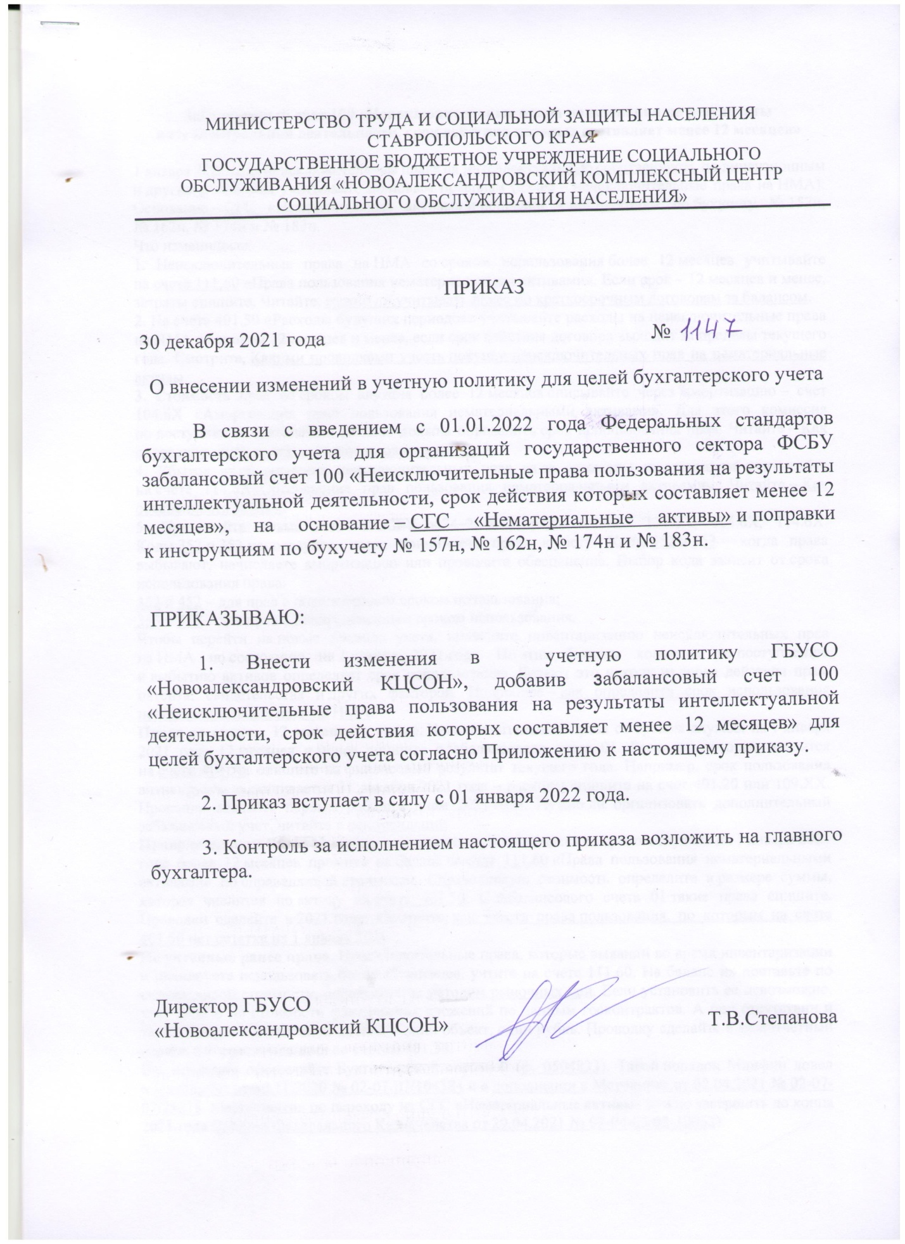

Забалансовый счет 100 «Неисключительные права пользования на результаты интеллектуальной деятельности, срок действия которых составляет менее 12 месяцев»

1 января 2021 года неисключительные права на интеллектуальную собственность по лицензионным и другим договорам учитывайте по новым правилам (далее – неисключительные права на НМА). Основание – СГС «Нематериальные активы» и поправки к инструкциям по бухучету № 157н, № 162н, № 174н и № 183н.
Что изменилось:
1. Неисключительные права на НМА со сроком использования более 12 месяцев учитывайте на счете 111.60 «Права пользования нематериальными активами». Если срок – 12 месяцев и менее, затраты спишите. Читайте, нужно ли учитывать права по краткосрочным договорам за балансом.
2. На счете 401.50 «Расходы будущих периодов» учитывайте расходы на неисключительные права на НМА со сроком 12 месяцев и менее, если срок действия договора выходит за пределы текущего года. Смотрите, Какими проводками учесть покупку неисключительных прав на нематериальные активы.
3. Стоимость прав со сроком службы более 12 месяцев списывайте через амортизацию – счет 104.6Х «Амортизация прав пользования нематериальными активами». Для этого комиссия по поступлению и выбытию активов должна определить срок использования прав. Читайте – Как определить срок полезного использования на НМА.
4. Убыток от обесценения неисключительных прав из-за снижения их стоимости учитывайте на счете 114.6X«Обесценение прав пользования нематериальными активами». Читайте – Как обесценивать активы.
5. Применяйте новые коды КОСГУ в 24–26-х разрядах счета – 111.6Х, 104.6Х, 114.6Х. Коды 352 и 353 используйте, когда принимаете права к учету. Коды 452 и 453 – когда права выбывают, начисляете амортизацию или проводите обесценение. Выбор кода зависит от срока использования права:
352 и 452 – для прав с определенным сроком использования;
353 и 453 – для прав с неопределенным сроком использования.
Чтобы перейти на новые правила учета, проведите инвентаризацию неисключительных прав на НМА по состоянию на 1 января 2021 года. По этим объектам комиссия по поступлению и выбытию активов определяет срок использования. Делают это исходя из срока действия прав, патента, свидетельства и других факторов. Подробнее – как определить срок использования неисключительных прав на НМА.
Права со сроком 12 месяцев и менее. Неисключительные права со сроком службы на 1 января 2021 года 12 месяцев и менее спишите с забалансового счета 01. Расходы, которые числятся на счете 401.50, спишите на финансовый результат текущего года. Например, срок пользования антивирусом заканчивается 31 декабря 2021 года – расходы спишите на счет 401.20 или 109.ХХ. Проводки сделайте первым рабочим днем 2021 года. Нужно ли организовать дополнительный забалансовый учет, читайте в рекомендации.
Права со сроком более 12 месяцев. Неисключительные права со сроком службы на 1 января 2021 года более 12 месяцев примите на баланс на счет 111.60 «Права пользования нематериальными активами» по справедливой стоимости. Справедливую стоимость определите в размере суммы, которая числится по активу на счете 401.50. С забалансового счета 01 такие права спишите. Проводки сделайте в 2021 году. Смотрите, как учесть права пользования, по которым на счете 401.50 нет остатка на 1 января 2021.
Не учтенные ранее права. Неисключительные права, которые выявили во время инвентаризации и планируете использовать более 12 месяцев, учтите на счете 111.60. На баланс их поставьте по справедливой стоимости, определите ее методом рыночных цен. Если установить ее невозможно, учет ведите по стоимости фактических вложений по данным госконтрактов. А при отсутствии и таких данных – в условной оценке – один объект, один рубль. Проводку сделайте в межотчетный период в корреспонденции со счетом 401.30.
Все операции оформляйте Бухгалтерской справкой (ф. 0504833). Такой порядок Минфин довел в Методичке от 30.11.2020 № 02-07-07/104384 и в дополнении к Методичке от 02.04.2021 № 02-07-07/25218. Мероприятия по переходу на СГС «Нематериальные активы» нужно завершить до конца 2021 года (письмо Федерального Казначейства от 29.04.2021 № 07-04-05/08-10062).

Что относить к правам пользования
К правам пользования на НМА, которые учитывают на счете 111.60 «Права пользования нематериальными активами», относите актив, если одновременно выполнены четыре условия:
учреждение неоднократно или постоянно будет использовать актив в деятельности свыше 12 месяцев;
у объекта нет материально-вещественной формы;
объект можно идентифицировать, выделить, отделить от другого имущества;
права получили по простой (неисключительной) лицензии или есть другие документы, которые подтверждают право на актив.
Такие условия – в пункте 151.2 Инструкции № 157н, пункте 6 СГС «Нематериальные активы».
Виды интеллектуальной собственности
Виды | Что включают
Объекты авторских прав | Произведения науки, литературы и искусства, программы для компьютеров и базы данных
Объекты смежных прав | Исполнения, фонограммы, базы данных, передачи кабельного и спутникового вещания
Объекты патентных прав | Изобретения, полезные модели, промышленные образцы
Средства индивидуализации | Фирменные наименования, товарные знаки и знаки обслуживания, коммерческие обозначения
Другие объекты | Селекционные достижения, секреты производства (ноу-хау), топологии интегральных микросхем
Такие правила и объекты – в статьях 1225, 1236, 1255, 1261, 1304, 1349 ГК.
Какие документы оформить
Неисключительные права на НМА принимайте к учету на основании первичного документа. Унифицированного бланка для такой операции нет, поэтому форма может быть закреплена в договоре на передачу прав. Если нет – составьте ее сами. Главное, чтобы бланк содержал все обязательные реквизиты. Например, акт приема-передачи права на интеллектуальную собственность.
Как определить срок использования
Срок полезного использования неисключительных прав определяет комиссия по поступлению и выбытию активов. Делают это исходя из:
срока действия прав на результат интеллектуальной деятельности или средство индивидуализации и периода контроля над объектом;
срока действия патента, свидетельства, других ограничений сроков по законодательству;
ожидаемого срока использования актива, в течение которого планируете использовать его в деятельности или получать экономические выгоды;
типичного жизненного цикла для актива и публичной информации о сроках службы аналогичных объектов;
технологических, технических и других типов устаревания.
Если анализ всех факторов не позволил установить точный период, когда объект будет приносить экономические выгоды и полезный потенциал, срок признайте неопределенным. Далее каждый год во время инвентаризации комиссия проверяет факторы, по которым определяли срок использования. Если обстоятельства и условия изменились, уточните срок службы. Такой порядок – в Методичке по применению СГС «Нематериальные активы», довели письмом Минфина от 30.11.2020 № 02-07-07/104384. Читайте – Как реклассифицировать неисключительные права на НМА с неопределенным сроком.

КВР и КОСГУ
Какие КВР и КОСГУ использовать для оплаты и учета неисключительных прав на нематериальные активы смотрите в таблицах.
КВР и КОСГУ для оплаты прав на НМА
На какой объект покупаете неисключительные права | КВР | Код КОСГУ
Научные исследования, научно-исследовательские разработки  Опытно-конструкторские и технологические разработки | 241 | 226
Программное обеспечение, базы данных:
бюджетные и автономные учреждения | 244 | 226 – ПО не формирует стоимость компьютера  228 – ПО формирует стоимость компьютера
госорганы и казенные учреждения на федеральном уровне | 242
госорганы и казенные учреждения на региональном или муниципальном уровне | 242 – если такое решение принято финорганом субъекта РФ, муниципального образования. Если такого решения нет, то расходы учитывайте по КВР 244
Другие объекты интеллектуальной собственности, например товарные знаки | 244 | 226
КОСГУ для учета прав на НМА
Срок использования прав | Счет учета | КОСГУ в 24-26 разряде номера счета
Срок использования прав | Счет учета | КОСГУ в 24-26 разряде номера счета
Поступление и выбытие
Права с определенным сроком | увеличение по счету 111.60 | 352
 | уменьшение по счету 111.60 | 452
Права с неопределенным сроком | увеличение по счету 111.60 | 353
 | уменьшение по счету 111.60 | 453
Амортизация
Права с определенным сроком | увеличение и уменьшение по счету 104.60 | 452
Права с неопределенным сроком | амортизацию не начисляют
Обесценение
Права с определенным сроком | увеличение и уменьшение по счету 114.60 | 452
Права с неопределенным сроком | увеличение и уменьшение по счету 114.60 | 453
Такой порядок следует из пунктов 48.2.4.1, 48.2.4.2, 48.2.4.4, 11.5.2-11.5.3, 12.5.2-12.5.3 Порядка применения КБК 85н, пунктов 10.2.6, 10.2.8 Порядка применения КОСГУ 209н.
Как учесть права
Правила учета неисключительных прав на НМА зависят от срока их полезного использования: более или менее 12 месяцев.
Права со сроком более 12 месяцев
Неисключительные права пользования НМА со сроком службы свыше 12 месяцев учитывайте на счете 111.60 «Права пользования нематериальными активами». Причем срок «свыше 12 месяцев» означает – 12 месяцев плюс один день и выше.
В зависимости от вида НМА используйте аналитические счета:
111.6N – научные исследования (научно-исследовательские разработки);
111.6R – опытно-конструкторские и технологические разработки;
111.6I – программное обеспечение и базы данных;
111.6D – иные объекты интеллектуальной собственности.
Когда принимаете права к учету, в 24–26-х разрядах счета указывайте коды КОСГУ: 352 – для прав с определенным сроком полезного использования и 353 – с неопределенным сроком.
Неисключительные права пользования НМА учитывайте по стоимости, которая указана в лицензионном или другом договоре. Не включайте в стоимость платежи по обновлению программного обеспечения, информационных систем, баз данных по отдельным договорам. Такие расходы списывайте на финансовый результат. Вывод следует из примера, который Минфин привел в Методичке к СГС «Нематериальные активы».
Ежемесячно на права пользования НМА с определенным сроком использования начисляйте амортизацию на счете 104.6Х.452. Специальных правил, как амортизировать неисключительные права, нет, поэтому закрепите их в учетной политике. За основу возьмите правила для нематериальных активов.
Начисляйте амортизацию с 1-го числа месяца, следующего за тем, когда права были приняты к учету. Далее делайте это ежемесячно. Прекратите начислять амортизации с 1-го числа месяца, следующего за тем, когда объект списали или его остаточная стоимость стала равна нулю.
В зависимости от стоимости неисключительных прав амортизацию начисляйте с учетом особенностей, которые даны в таблице.
Как начислять амортизацию
Стоимость неисключительных прав | Правила для начисления
Стоимость неисключительных прав | Правила для начисления
До 100 000 руб. включительно | Единовременно в размере 100 процентов при принятии объекта на учет
Свыше 100 000 руб. | Ежемесячно по установленным нормам
Начислять амортизацию можно одним из трех методов: линейный, уменьшаемого остатка или пропорционально объему продукции. Читайте подробнее обо всех методах. Самый простой – линейный метод, именно его Минфин использует в примере из Методички к СГС «Нематериальные активы».
На права с неопределенным сроком использования амортизацию не начисляйте. Ограничение действует до тех пор, пока не установите такой срок. Чтобы начать начислять амортизацию, проведите реклассификацию – переведите права в состав прав с определенным сроком использования. Как это сделать, читайте в рекомендации.
Права со сроком 12 месяцев и менее
Расходы по краткосрочному договору учитывайте в составе расходов будущих периодов или в текущих расходов, в зависимости от условий договора. Подробнее – в таблице.
Учет расходов на покупку неисключительных прав
Как учитывать | Условия договора
Как учитывать | Условия договора
В расходах будущих периодов – на счете 401.50 | По договору срок полезного использования выходит за пределы года, в котором купили объект, и установлен разовый фиксированный платеж (паушальный взнос). Например, срок полезного использования с 1 ноября 2021 года по 31 октября 2022 года
В текущих расходах – на счетах 401.20, 109.ХХ | По договору срок полезного использования – в пределах одного финансового года. Например, с 1 февраля по 31 декабря 2021 года.  По договору с переходящим сроком ежемесячно перечисляете периодические платежи (роялти)
Такой порядок следует из пункта 302 Инструкции № 157н и разъяснен в пункте 3 дополнения к Методичке по СГС «Нематериальные активы» (письмо Минфина от 02.04.2021 № 02-07-07/25218). Проводки зависят от типа учреждения.
Как учесть безвозмездно полученные права
Как учесть права пользования НМА, которые получили безвозмездно, зависит от срока, на который предоставлены активы: больше или меньше 12 месяцев.
Права на срок более 12 месяцев
В бухучете неисключительные права на НМА, которые получили безвозмездно на срок более 12 месяцев, учтите на счете 111.60 «Права пользования нематериальными активами». Делайте проводки через счет 401.10 «Доходы текущего финансового года». В 24–26-х разрядах счета 401.10 укажите соответствующие подстатьи статьи КОСГУ 190 «Безвозмездные неденежные поступления в сектор государственного управления».
Как определить код КОСГУ для счета 401.10
Номер счета | Кто передал неисключительные права на НМА
0.401.10.191 | Сектор госуправления или организации госсектора
0.401.10.192 | Другие российские организации: коммерческие и некоммерческие, ИП, физлица – производители товаров, работ и услуг
0.401.10.193 | Граждане, в том числе нерезиденты
0.401.10.194 | Организации-нерезиденты
Такие коды – в пунктах 9.9.1–9.9.4 Порядка применения КОСГУ № 209н.
Стоимость прав на НМА, который получили от организаций бюджетной сферы, определите по передаточным документам. Получили от коммерческих организаций или граждан – стоимость определите одним из двух способов: по передаточным документам или по справедливой стоимости на дату приобретения. Подробнее: Как определить первоначальную стоимость нематериального актива.
Ежемесячно на права пользования НМА с определенным сроком использования начисляйте амортизацию на счете 104.6Х.452. Подробнее>>
Порядок учета безвозмездно полученных неисключительных прав на НМА зависит от типа учреждения.
Права на срок 12 месяцев и меньше
Права пользования НМА, которые получили безвозмездно на срок 12 месяцев и меньше, на балансовых счетах отражать не нужно. Учитывать такие права на счете 111.60 нельзя – на нем учитывают только права со сроком свыше 12 месяцев (п. 151.2 Инструкции к Единому плану счетов № 157н, п. 6 СГС «Нематериальные активы»).
Учет прав пользования НМА на срок 12 месяцев и меньше вы можете организовать на дополнительном забалансовом учете. Как это сделать, читайте в рекомендации.
Если решили не учитывать права за балансом, используйте порядок признания в бухучете безвозмездно полученных работ и услуг. Такие доходы можно не отражать в учете, если раскроете информацию о них в разделе 2 «Результаты деятельности...» текстовой части Пояснительной записки к годовой бухгалтерской отчетности (п. 43 СГС «Доходы»).
Как учесть прекращение прав
Когда срок действия договора на передачу прав пользования НМА свыше 12 месяцев закончится, стоимость права пользования уменьшите на сумму начисленной амортизации и обесценения за время действия договора. Операции делайте на основании Бухгалтерской справки (ф. 0504833).
Как учесть досрочное расторжение договора
Расторгли досрочно лицензионный или другой договор на неисключительные права – стоимость принятого на учет права уменьшите на сумму накопленной амортизации. Остальные операции зависят от условий договора: предусмотрен возврат оплаты или нет.
Контрагент оплату возвращает. Уменьшите остаточную стоимость права пользования обратной проводкой: Дебет 302.26.83Х Кредит 111.6Х.45Х. Если ведете претензионную работу по возврату оплаты, отразите задолженность за контрагентом на счете 209.34.
Контрагент оплату не возвращает. Остаточную стоимость права пользования спишите на счет 0.401.20.226. Также на этот счет спишите остаток, если поставщик возвращает деньги частично. Важно! До 4 марта 2021 года в Системе была другая позиция – специалисты советовали делать корреспонденцию со счетом 0.401.10.172. Поскольку порядок официально не установлен, согласуйте его с учредителем.

